ПАМЯТКА

по проверке подлинности кодов маркировки российского образца с использованием мобильного приложения «Электронный знак»

Проверку подлинности кодов маркировки Вы можете выполнить, воспользовавшись мобильным приложением «Электронный знак», в т.ч. до ввода товара в оборот.
При сканировании кодов маркировки мобильным приложением «Электронный знак» информация отображается цветом, соответствующим состоянию данного кода маркировки с учетом подтверждения его подлинности ИС «Честный знак».
Для получения данных о товаре необходимо просканировать код маркировки путем наведения камеры.
- На главной странице нажмите на значок .
- Отсканируйте двумерный штрих-код DataMatrix, который производитель либо импортер нанес непосредственно на товар или упаковку.
- Данные о товаре отобразятся на экране Вашего смартфона.
- Всю информацию сканирования Вы можете найти в разделе «История»
Отображение сведений зеленым цветом говорит о том, что товар находится в обороте в РБ.

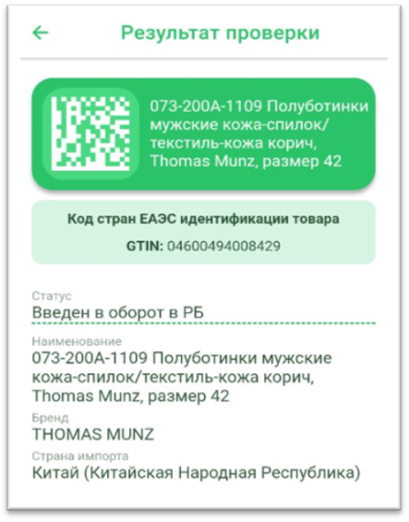
Желтым – допускается для ввода в оборот в РБ.
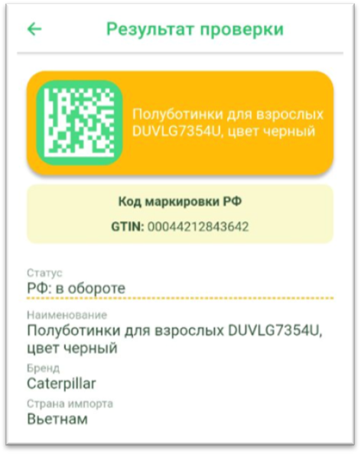

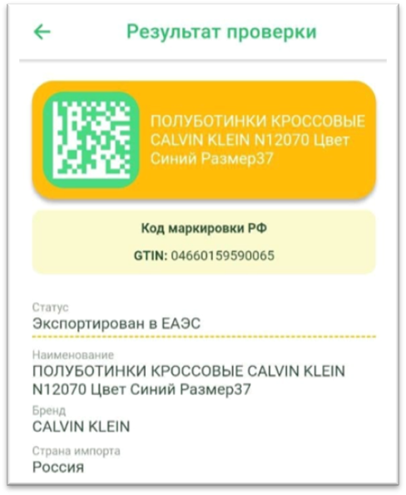

Красным цветом – товар не может быть введен в оборот в РБ (либо выбыл, либо не подтверждена подлинность кода маркировки).
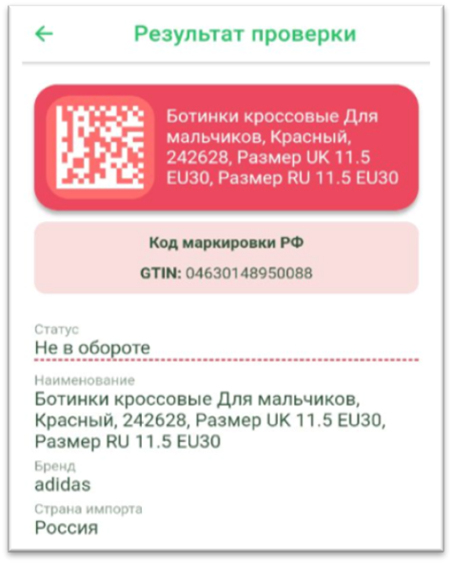
Код не найден - нет сведений о товаре в каталоге.
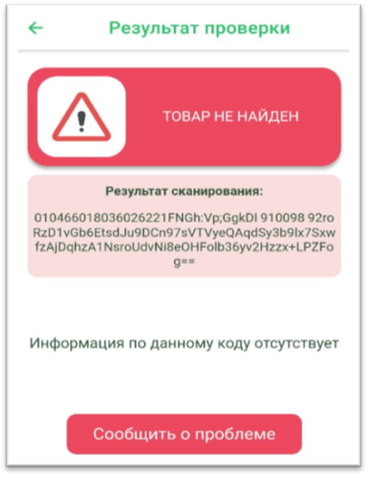
РУП «Издательство «Белбланковыд»
оператор государственной информационной
системы маркировки товаров унифицированными
контрольными знаками или средствами идентификации

